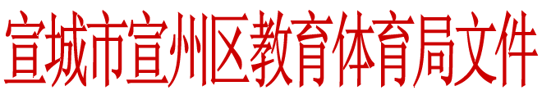

教育[2018]104号

关于公布宣州区第三届教师合唱节暨改革开放40周年活动评比结果的通知
各乡镇办事处学校、区直各学校：
宣州区第三届教师合唱节暨改革开放40周年活动，在各校领导的高度重视下，在教师的积极参与下，圆满结束。本次活动规模较大，有49所学校近3000名教师参加。老师们充满激情地传唱着红色经典歌曲，追忆着革命先烈的光荣历程，用歌声传承中华民族坚忍不拔、奋发向上的精神。充分展示了宣州区教师热爱祖国，奋发向上，永远跟党走的精神风貌。同时，也坚定了老师们永远听党的话、奋发图强，为实现中华民族伟大复兴而努力奋斗的信心。
本次活动分乡镇组、市区组评出一、二、三若干，现将评比结果公布如下：
附件1：宣州区第三届教师合唱节乡镇组评比结果
附件2：宣州区第三届教师合唱节市区组评比结果

2018年11月16日

